CONSEJO NACIONAL DE SOCIEDADES CIENTÍFICAS DE LA SALUD
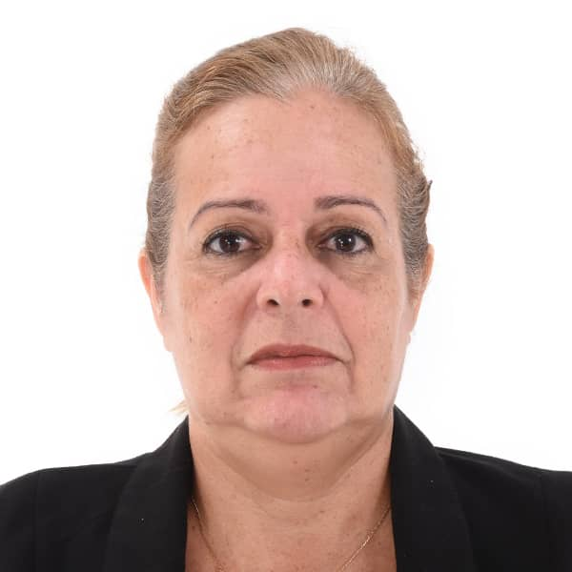

FICHA CURRICULAR DE
PRECANDIDATO
A LA JUNTA DE GOBIERNO

1er. Apellido  Blanco |  |  | 2do. Apellido  Ramos |  |  |  |  | Nombre  Claristel
Edad  56 años | Año de su  Graduación  1992 |  |  | Año de ingreso  A la sociedad  2010 |  |  | Categoría de miembro de la sociedad  Numerario
Categoría docente y/o investig.  Profesora Auxiliar |  |  | Grado científico  Máster |  |  | Especialidad y grado  - MGI (1er grado)  - MFR (1er grado)
Responsabilidades académicas , científicas y profesionales que ostenta o ha ostentado:
- Médico Fisiatra de la Sala de Rehabilitación Integral.
- Profesora adjunta de la Facultad de Tecnología y Enfermería (Pregrado)
- Profesora de la Especialidad de MFR(Posgrado)
- Presidenta de tribunales de promoción y estatales de la especialidad.
- Tutora de Residentes de MFR y estudiantes de licenciatura en Rehabilitación en Salud.

Integración revolucionaria: CTC,CDR,FMC, BPD
Reconocimientos académicos , científicos y profesional recibidos
- Tiza de oro
- Premio relevante en el Fórum de Ciencia y Técnica a nivel de Base, municipal y provincial
- Reconocimiento por los resultados en la investigación biomédica en el campo de la Medicina Regenerativa
- Reconocimiento por la trayectoria en la actividad de la rehabilitación
- Reconocimiento por la JAN por la participación como evaluador externo en el proceso de acreditación de la especialidad de MFR en Ciego de Ávila
- Reconocimiento por la JAN por la participación como evaluador externo en el proceso de acreditación de la carrera de Rehabilitación en Salud en FATESA.

Número de publicaciones  científicas  5 |  | Número de presentaciones en eventos  51 |  |  | Otra producción científica.  Trabajo en la línea de investigación de la Medicina Regenerativa vinculada a la Rehabilitación
Afiliación a otras sociedades científicas cubanas o extranjeras:
- Sociedad de Medicina Familiar
- Sociedad de Medicina Natural y Tradicional
Centro de trabajo actual: Policlínico Universitario “Chiqui Gómez Lubián”, Santa Clara, Villa Clara

Breve síntesis biográfica
Especialista de primer grado en Medicina General Integral y en Medicina Física y Rehabilitación, Máster en Medicina Bioenergética y Natural, profesora auxiliar.
Se desempeña como médico especialista en MFR de la sala de rehabilitación integral del Policlínico Universitario “Chiqui Gómez Lubián”, además es profesora adjunta de la Facultad de Tecnología y Enfermería de la UCM-VC. Presidenta de tribunales estatales de la especialidad de MFR y profesora del claustro de dicha especialidad. Miembro de la Junta de Acreditación Nacional (JAN); miembro de la Cátedra honorífica de la UNESCO, de la Cátedra del Adulto Mayor, y del grupo provincial de Medicina Regenerativa. Miembro activo de la Junta de Gobierno de la Sociedad Cubana de Medicina Física y Rehabilitación.

